**Εθνικό Μετσόβιο Πολυτεχνείο**



*Σχολή Ηλεκτρολόγων Μηχανικών και Μηχανικών Υπολογιστών*

**Θεμελιώδη Θέματα Επιστήμης Υπολογιστών, 2019-20**

**3η Σειρά Γραπτών Ασκήσεων**

**(τεχνητή νοημοσύνη)**

**Ονοματεπώνυμο:** *Θοδωρής Αράπης*

*(el18028, theodoraraps2000@gmail.com)*

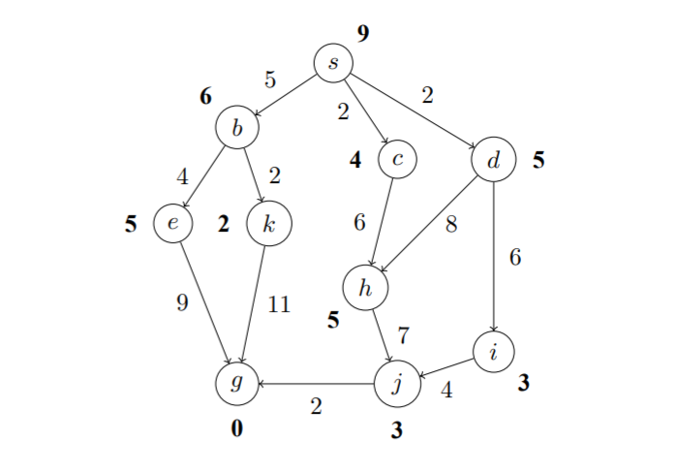**Άσκηση 1.**

**1)**

Αλγόριθμος αναρρίχησης λόφων:

Ξεκινάμε από τον κόμβο s (τρέχων κόμβος) και ελέγχουμε τα παιδιά του (b, c, d). Την ελάχιστη υπολογιζόμενη απόσταση από τον στόχο την έχει ο κόμβος c. Οπότε ο κόμβος c γίνεται τρέχων. Ελέγχουμε τώρα τα παιδιά του c. Έχει μόνο ένα παιδί, τον κόμβο h με υπολογιζόμενη απόσταση από τον στόχο ίση με 5. Όμως αυτή είναι μεγαλύτερη από την υπολογιζόμενη απόσταση του c. Άρα, ο αλγόριθμος τερματίζει και αφού ο τρέχων κόμβος δεν είναι ο κόμβος στόχος ανακοινώνουμε αποτυχία.

Αλγόριθμος Α*:

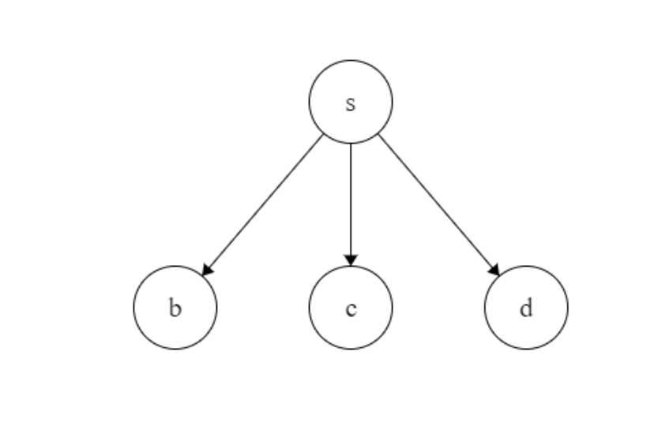

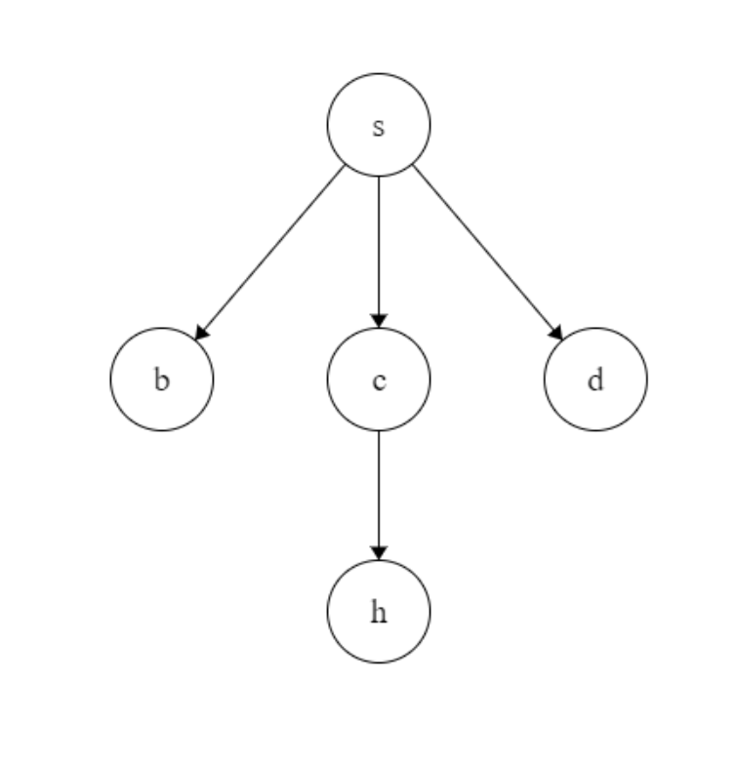 **Βήμα 1 Βήμα 2**

|  |
| --- |
|  |





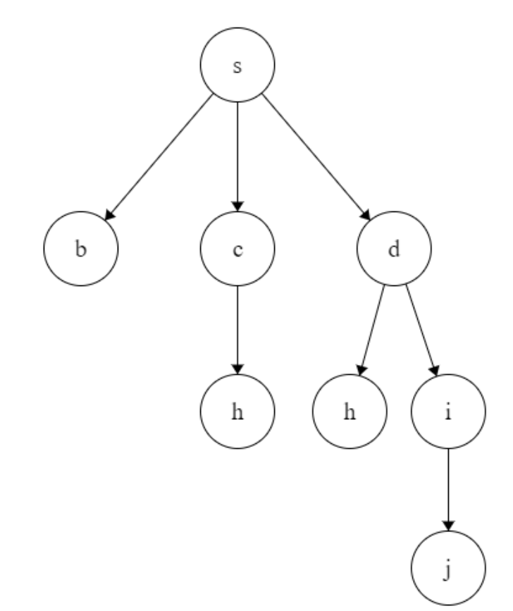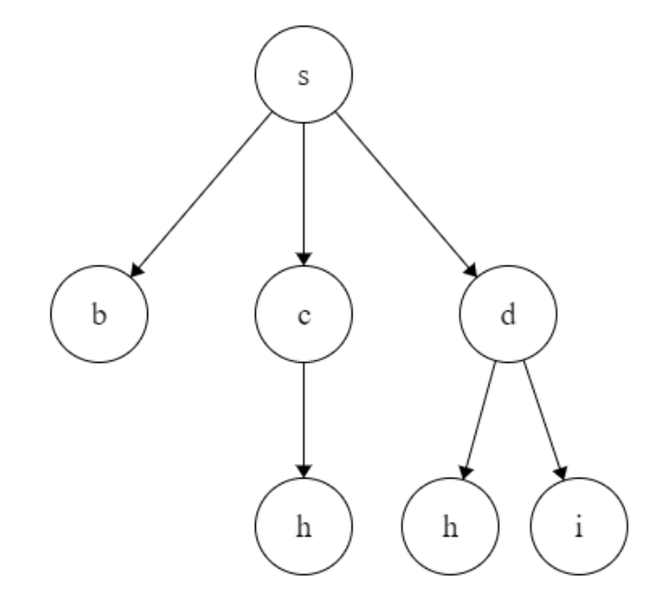 **Βήμα 3 Βήμα 4**

|  |
| --- |
|  |

|  |
| --- |
|  |



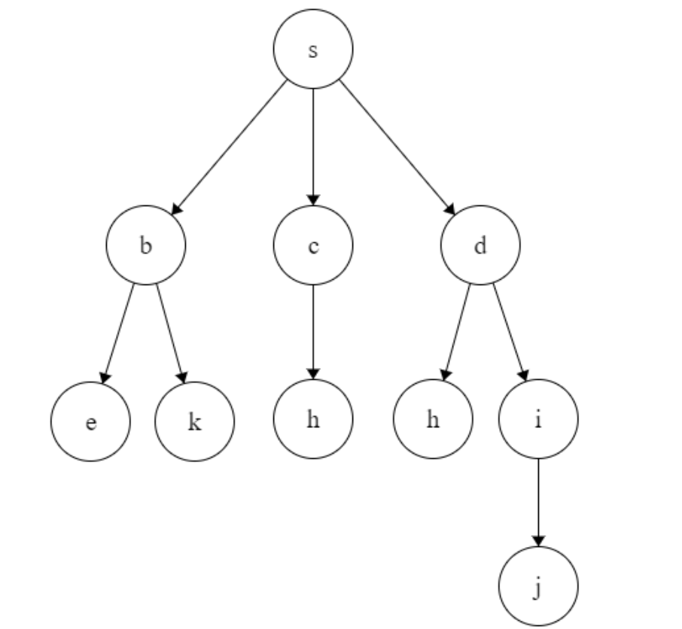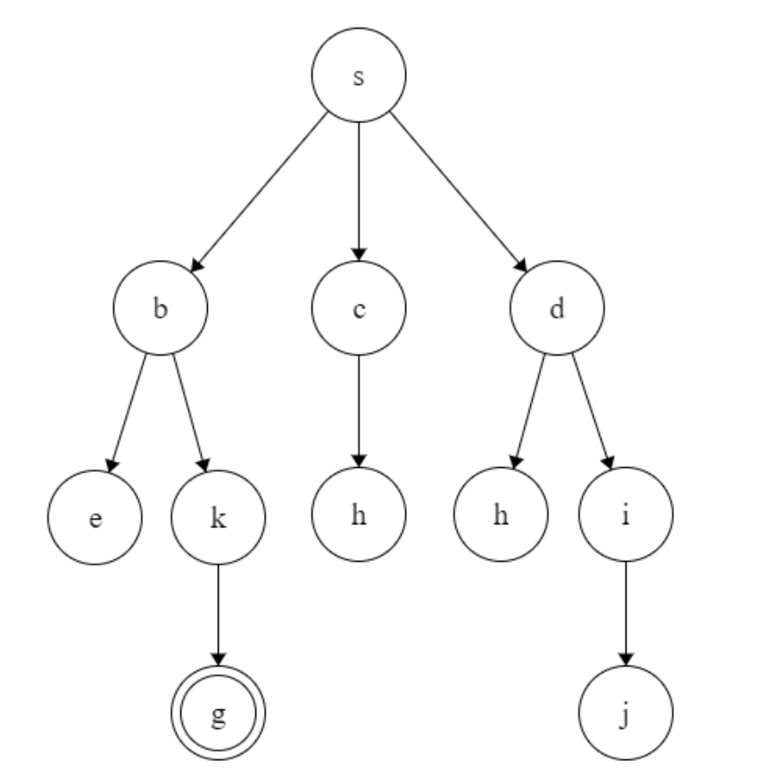 **Βήμα 5 Βήμα 6**







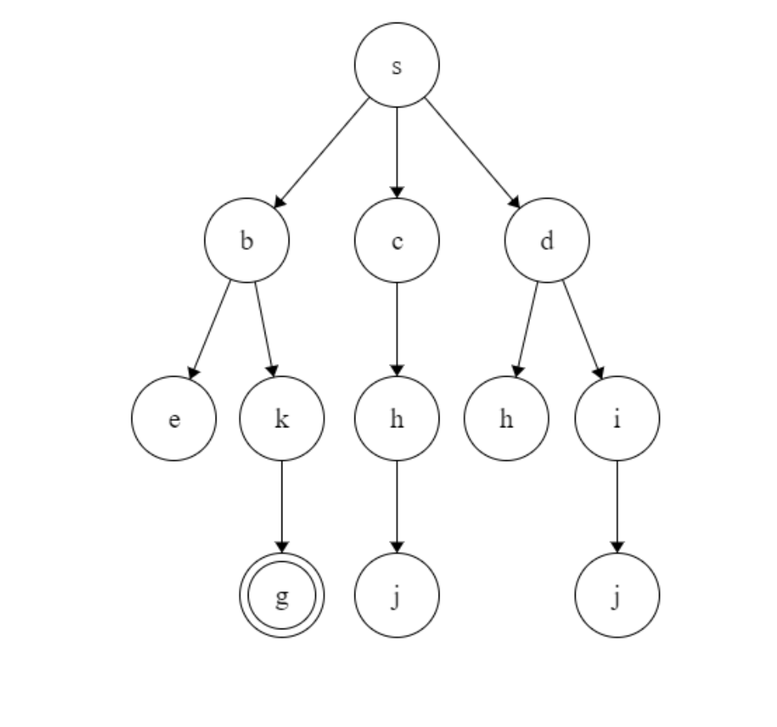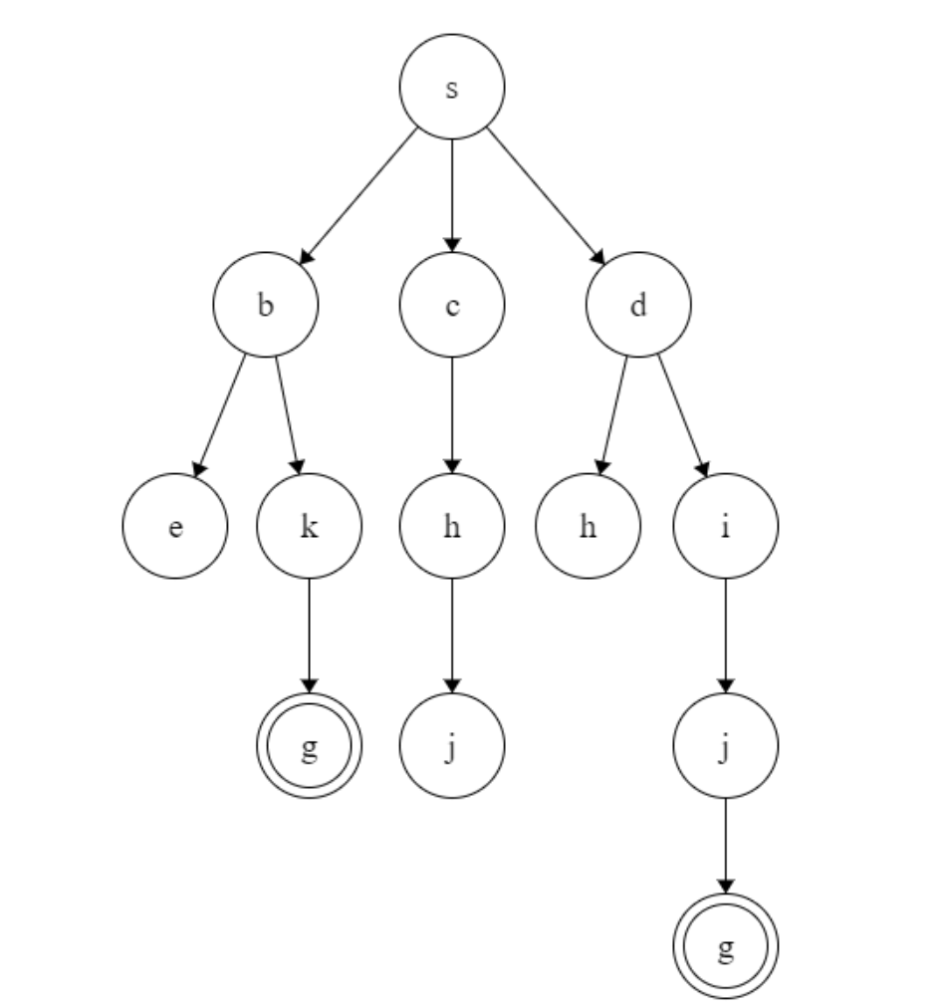 **Βήμα 7 Βήμα 8-9**

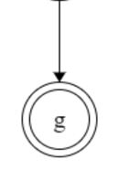





Κάθε φορά επιλέγουμε τον καλύτερο κόμβο στο μέτωπο αναζήτησης (αυτόν δηλαδή που η ευριστική συνάρτηση έχει μικρότερη τιμή). Με δυναμικό προγραμματισμό κλαδεύουμε τα μονοπάτια που φαίνονται στα βήματα παραπάνω. Αρχικά βρίσκουμε το μονοπάτι s-b-k-g (κόστος 18) ανακοινώνουμε μερική επιτυχία και το κρατάμε σαν πιθανή λύση στο τέλος της λίστας (στην οποία τα μονοπάτια είναι ταξινομημένα σε αύξουσα σειρά). Στη συνέχεια βρίσκουμε το μονοπάτι s-b-e-g (κόστος 18) και το βάζουμε και αυτό στο τέλος. Τέλος, βρίσκουμε το μονοπάτι s-d-i-j-g (κόστος 14) και το τοποθετούμε πριν τα άλλα δύο μονοπάτια που οδηγούν στον κόμβο στόχο, οπότε βρίσκεται στην αρχή της λίστας και ο αλγόριθμος τελειώνει τις επαναλήψεις, τερματίζει και ανακοινώνει επιτυχία. Το μονοπάτι που δίνει είναι τελικά το s-d-i-j-g.

**2)**

Το πρόβλημα έχει τις εξής πέντε λύσεις:

a) s-b-e-g (κόστος 18)

b) s-b-k-g (κόστος 18)

c) s-c-h-j-g (κόστος 17)

d) s-d-h-j-g (κόστος 19)

e) s-d-i-j-g (κόστος 14, Βέλτιστη λύση)

Ο αλγόριθμος αναρρίχησης βρίσκει απλά μία λύση (ή καμία) ενώ ο αλγόριθμος Α* βρίσκει την βέλτιστη λύση. Δεν μπορούμε να είμαστε σίγουροι ότι ο Α* θα βρει βέλτιστη λύση γιατί, προκειμένου να την βρίσκει πάντα, θα πρέπει η εκτίμηση της απόστασης της k (h(k)) από τον στόχο να είναι μικρότερη ή ίση με την πραγματική απόσταση της k από τον στόχο. Αυτό δεν μπορούμε να το γνωρίζουμε εξαρχής, επομένως δεν μπορούμε να είμαστε σίγουροι ότι ο Α* θα βρει βέλτιστη λύση.

**Άσκηση 2.**

**1)**

Περιβάλλον: Τοίχοι, πάτωμα, βιβλίο, γραφείο, μπλούζα, ντουλάπα, κρεβάτι

Αισθητήρες: Κάμερες, αισθητήρας υπερήχων, αισθητήρες για την ανίχνευση σκόνης, σκουπιδιών κλπ.

Δράσεις: Κίνηση (μπροστά, πίσω, δεξιά, αριστερά), ανέγερση και τοποθέτηση αντικειμένων, στρώσιμο κρεβατιού, σκούπισμα

Δείκτες Επίδοσης: Σωστή τοποθέτηση των αντικειμένων, ασφαλής μεταφορά αντικειμένων, βαθύς καθαρισμός, ταχύτητα

**2)**

Κόσμος προβλήματος: Ένα δωμάτιο (υπνοδωμάτιο), ένα βιβλίο, ένα γραφείο, μία μπλούζα, μία ντουλάπα, ένα κρεβάτι

Παράδειγμα μιας κατάστασης:

|  |  |  |
| --- | --- | --- |
| Αντικείμενα | Ιδιότητες | Σχέσεις |
| Βιβλίο | Ελεύθερο | Βιβλίο πάνω στο κρεβάτι |
| Γραφείο | Έχει αρκετό ελεύθερο χώρο | - |
| Μπλούζα | Ελεύθερο | Μπλούζα πάνω στο κρεβάτι |
| Ντουλάπα | Έχει αρκετό ελεύθερο χώρο | - |
| Κρεβάτι | Πρέπει να στρωθεί | - |

Καθορισμός τελεστών μετάβασης:

* Κίνηση του ρομπότ από μία αρχική θέση σε μία τελική θέση
* Ανέγερση αντικειμένων από μία αρχική θέση και μετακίνησή τους σε μία τελική θέση
* Στρώσιμο κρεβατιού
* Ανίχνευση βρώμικου σημείου και σκούπισμα

Παραδείγματα τελεστών μετάβασης:

* Βάλε την μπλούζα μέσα στην ντουλάπα
* Βάλε το βιβλίο πάνω στο γραφείο
* Στρώσε το κρεβάτι
* Ανίχνευσε τα βρώμικα μέρη του δωματίου και καθάρισέ τα

**3)**

Η ευριστική συνάρτηση θα είναι το άθροισμα των παρακάτω:

a) Το άθροισμα των παρακάτω κοστών ανάλογα με τις ενέργειες του ρομπότ:

* Απόσταση που διανύει σε μέτρα το ρομπότ
* Κόστος για την ανόρθωση, μετακίνηση και τοποθέτηση αντικειμένων (μεγαλύτερο κόστος ανάλογα με την αρχική θέση του αντικειμένου και την απόσταση από την τελική θέση)
* Κόστος για το στρώσιμο του κρεβατιού (όσο πιο ξεστρωμένο τόσο μεγαλύτερο κόστος)
* Κόστος για την επιφάνεια που καθαρίζει (όσο μεγαλύτερη επιφάνεια τόσο μεγαλύτερο κόστος)

b) Το υπολειπόμενο κόστος ως την τελική κατάσταση

**4)**

* Το βιβλίο είναι ελεύθερο και βρίσκεται πάνω στο κρεβάτι
* Το γραφείο έχει αρκετό ελεύθερο χώρο
* Η μπλούζα είναι ελεύθερη και βρίσκεται πάνω στο κρεβάτι
* Η ντουλάπα έχει αρκετό ελεύθερο χώρο
* Το κρεβάτι πρέπει να στρωθεί